Беренче каналда ТАССРның 100 еллыгына багышланган «Могҗизалар кыры» чыгарылышы күрсәтеләчәк.

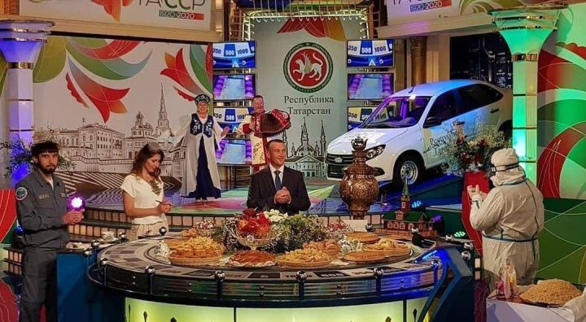
26 сентябрьдә Татарстан делегациясе Мәскәүдә «Могҗизалар кыры» капитал-шоу төшерүдә катнашты.
Махсус чыгарылыш бүген, 16 октябрьдә, 19:40 сәгатьтә эфирга чыгачак. Бу хакта Әлмәтнең «Нефтьче» мәдәният сараеның инстаграм аккаунтында хәбәр ителә.
«Бәйрәм көне хөрмәтенә студияне Татарстан милли символикасы Казанның төп истәлекле урыннары — Кол-Шәриф мәчете һәм Сөембикә манарасы сүрәтләре белән бизәделәр. Буадан килгән делегацияне мәдәният идарәсе начальнигы Ринат Гыймранов җитәкләде. Катнашучылар арасында КФХ башлыгы Раил Хисамов, шулай ук Россиянең атказанган артисты, Татарстанның халык артисты Георгий Ибушев бар иде», – диелә хәбәрдә.

16.10.2020ел

